В Нижегородском районе провели правовое информирование учеников 11 класса

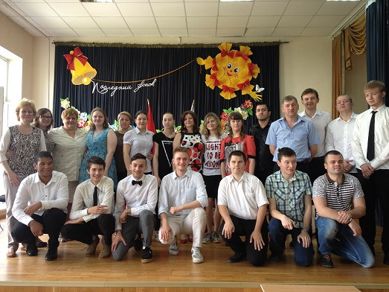
Недавно работники правого отделения УВД по ЮВАО в рамках оперативно-профилактической операции «Подросток» провели мероприятие по правовой пропаганде, в рамках которого осуществлялось правовое информирование и правовое консультирование выпускников 11 классов ГБОУ г. Москвы «Специальной (коррекционной) школы-интернат № 65, расположенный на Саратовской улице.
В данном мероприятии, совместно с директором школы Тепаевой Юлией Александровной, принял участие ведущий юрисконсульт (специалист) Отдела МВД России по Нижегородскому району г. Москвы Гаджиев Эмиль Эхтирамович.
В ходе беседы особое внимание было уделено вопросу о привлечении подростков к уголовной и административной ответственности, которая может возникнуть в связи с противоправными деяниями и правонарушениями. Ребятам была показана презентация на тему «Уголовная и Административная ответственность несовершеннолетних граждан».
Детям были раскрыты не только их права, предусмотренные действующим законодательством, но и основания привлечения несовершеннолетних граждан к уголовной и административной ответственности, а также сделан акцент на роль государства в защите прав несовершеннолетних.
Так же юрисконсульт Отдела МВД России по Нижегородскому району г. Москвы рассказал учащимся о процедуре привлечения подростков к различным видам ответственности и её порядок, а также негативные последствия, к которым они приводят. Школьникам было разъяснено, что учителями и классными руководителями в рамках каждого класса ведется учет детей, совершивших какие-либо правонарушения или преступления, предусмотренные Кодексом Российской Федерации об административных правонарушениях и Уголовным кодексом Российской Федерации. Вся информация и данные о таких подростках в обязательном порядке передаются в Отделения по делам несовершеннолетних органов внутренних дел для решения вопроса о привлечении их к административной либо уголовной ответственности, с обязательной регистрацией в базах данных системы МВД России, что влечет негативные последствия в будущем. В качестве таких последствий приводились примеры о невозможности выездов за пределы Российской Федерации, об отказе в приёме указанных детей в престижные ВУЗы для получения дальнейшего образования, об отказе в приме на работу и негативное отношение общества в целом.
В завершении беседы Эмиль Эхтирамович поздравил выпускников 11 классов ГБОУ г. Москвы «Специальной (коррекционной) школы-интернат
№ 65, с окончанием средней школы, пожелав им удачи во всех начинаниях.

